
Ficha 06 ⏐ 1os anos EM⏐ Professora Giselaine ⏐ 2011
Linguagem
Nome:
Nº:
Turma:

Os gêneros textuais

Ao depararmos com um texto que se inicia com "Querido Fulano, escrevo...", sabemos que se trata de um bilhete ou de uma carta de caráter pessoal. Se o texto se iniciar com "Prezados Senhores, venho por meio...", sabemos que se trata de uma correspondência formal. Se você se colocar na situação de remetente, saberá como iniciar a carta, porque todos nós temos um "modelo de carta" na mente; isso é tão marcante que uma pessoa não alfabetizada tem interiorizado esse "modelo" e, se tiver de ditar uma carta para que outra pessoa escreva, saberá o que precisa ser dito e como deve ser dito. O filme Central do Brasil, em que uma professora aposentada vive de escrever cartas ditadas por pessoas não alfabetizadas, exemplifica muito bem essa prática.
Como já vimos, os textos desempenham papel fundamental em nossa vida social, já que estamos nos comunicando o tempo todo. No processo comunicativo, os textos têm uma função que lhes é própria e cada esfera de utilização da língua, cada campo de atividade, faz surgir determinadas espécies de textos que são intrinsecamente estáveis por se repetirem seja no assunto, seja na função, no estilo, ou na forma de composição. É isso que nos possibilita reconhecer um texto como carta, ou bula de remédio, ou poesia, ou notícia jornalística, por exemplo.
Os gêneros textuais correspondem aos textos efetivamente produzidos em nossa vida cotidiana e apresentam características gerais comuns (formato, sequência ou estrutura linguística, assunto), facilmente identificáveis. Intimamente relacionados às práticas sociais de uma comunidade, os gêneros textuais apresentam as seguintes características:
- são inúmeros e variados, tanto quanto o são as práticas sociais;
- são relativamente estáveis, tão estáveis quanto as práticas sociais a que servem. Enquanto a prática social estiver em vigor, o gênero textual a ela associado circulará. Assim, como a vida em sociedade está sempre mudando e evoluindo, novos gêneros surgem, outros desaparecem e outros se mantêm.
O que é falado, a maneira como é falado, a forma que é dada ao texto são características diretamente ligadas ao gênero. Como as situações de comunicação em nossa vida social são inúmeras, inúmeros são os gêneros textuais: bilhete, carta pessoal, carta comercial, telefonema, notícia jornalística, editorial de jornais e revistas, horóscopo, receita culinária, texto didático, ata de reunião, cardápio, palestra, resenha crítica, bula de remédio, instruções de uso, e-mail, aula expositiva, piada, chat, romance, conto, crônica, poesia, verbete de enciclopédias e dicionários etc.
Identificar o gênero textual é um dos primeiros passos para uma competente leitura de texto. Pense numa situação bem corriqueira: um colega se aproxima e começa a contar algo que, a partir de determinado momento, começa a provocar estranhamento, até que um dos ouvintes indaga "– É piada ou você está falando sério?". Observe que o interlocutor quer confirmar o gênero textual, uma vez que costumamos nos preparar antecipada e diferentemente para a recepção e o entendimento de um ou de outro gênero.

Os tipos textuais

Os textos, independentemente do gênero a que pertencem, se constituem de sequências com determinadas características linguísticas, como, por exemplo, classe gramatical predominante, estrutura sintática, predomínio de determinados tempos e modos verbais, relações lógicas. Assim, dependendo dessas características, temos os diferentes tipos textuais.
Se os gêneros textuais são inúmeros, os tipos textuais são limitados. Em nossos estudos, trabalharemos com cinco deles: narrativo, descritivo, argumentativo, explicativo ou expositivo, injuntivo ou instrucional.

Narrativo: tipo textual predominante em gêneros como crônica, romance, fábula, piada, novela, conto de fadas etc.
Descritivo: tipo textual predominante em gêneros como retrato, anúncio classificado, lista de ingredientes de uma receita, guias turísticos, lista de compras, legenda, cardápio, entre outros.
Argumentativo: tipo textual predominante em gêneros como manifesto, sermão, ensaio, editorial de um jornal, crítica, monografia, redações dissertativas, tese de doutorado etc.
Explicativo ou expositivo: tipo textual predominante em gêneros como aulas expositivas, conferências, capítulo de livro didático, verbetes de dicionários e enciclopédias, entre outros.
Instrucional ou injuntivo: tipo textual predominante em gêneros como horóscopo, propaganda, bula, receita culinária (modo de fazer), manual de instruções de um aparelho, livros de autoajuda, etc.

As sequências textuais

Ao se falar em tipo textual, costuma-se utilizar o adjetivo predominante. Observe:

- gênero romance — tipo textual predominante: narrativo
- carta de opinião — tipo textual predominante: argumentativo
- manual de instruções — tipo textual predominante: injuntivo

Mas por que afirmamos que em determinado gênero predomina tal tipo textual?
Porque num tipo textual narrativo, como por exemplo uma crônica, é possível ocorrer, em determinada passagem, uma sequência descritiva; em outra, uma sequência argumentativa etc. Por isso é importante trabalhar com a noção de sequências textuais, já que, embora um tipo prevaleça, os textos podem ser montados com sequências de mais de um tipo textual.

Características básicas das sequências textuais

Sequência narrativa: marcada pela temporalidade; como seu material é o fato e a ação, a progressão temporal é essencial para seu desenrolar, ou seja, desenvolve-se necessariamente numa linha de tempo e num determinado espaço.
Gramaticalmente, percebe-se o predomínio de frases verbais indicando um processo ou ação; predomínio do tempo passado; advérbios de tempo e de lugar.
São exemplos de gêneros em que predomina a sequência narrativa: relato, crônica, romance, fábula, conto de fadas, piada etc.

Ontem, depois do jogo, fomos à praça festejar; cantamos e dançamos até o sol raiar.

Sequência descritiva: nesse tipo de sequência, marcada pela espacialidade, não há sucessão de acontecimentos no tempo, mas sim a apresentação de uma imagem que busca reproduzir o estado do ser descrito, em um determinado momento.
Gramaticalmente, percebe-se o emprego das frases nominais, de orações centradas em predicados nominais; predominam formas verbais no presente ou no imperfeito; os adjetivos ganham expressividade tanto na função de adjunto adnominal quanto na de predicativo; os períodos são curtos e prevalece a coordenação.
São exemplos de gêneros em que predomina a sequência descritiva: folheto turístico, retrato, autorretrato, anúncio classificado, lista de compras cardápio etc.

O céu era verde sobre o gramado,
a água era dourada sob as pontes,
outros elementos eram azuis, róseos, alaranjados
[...]
Carlos Drummond de Andrade

Sequência argumentativa: é aquela em que se faz a defesa de um ponto de vista, de uma ideia, ou em que se questiona algum fato. Ao opinar, ou seja, expressar um parecer sobre alguma pessoa, acontecimento ou coisa, tenta-se persuadir o leitor ou o ouvinte, fundamentando o que se diz com argumentos de acordo com o assunto ou tema, a situação ou o contexto e o interlocutor. Caracteriza-se pela progressão lógica de ideias e requer ume linguagem mais sóbria, objetiva, denotativa.
São exemplos de gêneros em que predomina a sequência argumentativa: sermão, ensaio, editorial de um jornal ou revista, crítica, monografia, redações dissertativas etc.

Há muita gente que ganha acima de 1 dólar por dia e continua muito pobre porque não tem escola para os filhos, sistema de saúde, água potável ou esgoto no barraco.
BUARQUE, Cristóvão. IstoÉ, n. 1706, 12 jun. 2002.

Sequência explicativa ou expositiva: intenta explicar ou dar informações a respeito de alguma coisa. O objetivo é fazer com que o interlocutor/leitor adquira um saber, um conhecimento que até então não tinha. É fundamental destacar que, nos textos explicativos, não se faz a defesa de uma ideia de um ponto de vista, características básicas do texto argumentativo. Os textos explicativos tratam da identificação de fenômenos, de conceitos, de definições.
São exemplos de gêneros em que predomina a sequência explicativa ou expositiva: textos de divulgação científica, de manuais, de revistas especializadas, de cadernos de jornais, de livros didáticos, de verbetes de dicionários e enciclopédias etc.

Novas ruínas de uma suposta cidade inca foram encontradas por pesquisadores ingleses a 50 quilômetros de Machu Picchu, no Peru.
IstoÉ, n. 1706, 12 jun. 2002.

Sequência injuntiva ou instrucional: a marca fundamental da sequência injuntiva ou instrucional é o verbo no imperativo (injuntivo é sinônima de "obrigatório", "imperativo"), ou outras formas que indicam ordem ou orientação.
São exemplos de gêneros em que predomina a sequência injuntiva ou instrucional: propaganda, receita culinária (modo de fazer), manual de instruções de um aparelho, horóscopo, livro de autoajuda etc.

Olha o passarinho...
Fotografe as férias, a viagem inesquecível... Mas veja antes como garantir imagens mais bonitas.
Disponível em: <www.novaescola.com.br>. Acesso em: dez. 2002.

Compare as características principais das sequências narrativa e descritiva:

sequência narrativa | sequência descritiva
Foco no fato e na ação. | Foco no ser.
Noção processual, de progressão temporal. | Noção estática, de permanência temporal.
Predominância de verbos de ação,  circunstanciais espaço-temporais. | Predominância de verbos de estado,  adjetivos e circunstanciais espaciais.

ATIVIDADES:

- Leia atentamente o fragmento seguinte:

Encontrei-o à noitinha no salão, que servia de gabinete de trabalho, com a filha e três visitantes: João Nogueira, uma senhora de preto, alta, velha, magra, outra moça, loura e bonita.
Estavam calados, em dois grupos, os homens separados das mulheres.
O Dr. Magalhães é pequenino, tem um nariz grande, um pince-nez e por detrás do pince-nez uns olhinhos risonhos. Os beiços, delgados, apertam-se. Só se descolam para o Dr. Magalhães falar a respeito da sua pessoa. Também quando entra neste assunto, não para.
Naquele momento, porém, como já disse, conservavam-se todos em silêncio. D. Marcela sorria para a senhora nova e loura, que sorria também, mostrando os dentinhos brancos.
RAMOS, Graciliano. São Bernardo. 34. ed. Rio de Janeiro: Record, 1979. p. 64.

Após ter observado as características das sequências narrativas e descritivas e ter lido o texto acima, discuta em pequenos grupos:
- Que sequência predomina no texto? Podemos distinguir outras sequências?

b) Considerando que se trata de fragmento de romance, como vocês justificariam o emprego dessas sequências? Na voz de um representante do grupo, apresentem suas conclusões para a sala.

Agora, comparemos as características principais das sequências explicativa, argumentativa e injuntiva:

sequência explicativa | sequência argumentativa | sequência injuntiva
É apresentado um saber já  construído e legitimado socialmente ou um saber teórico. | Apresenta-se a construção de  novos conceitos a partir do próprio  desenvolvimento discursivo. | Apresenta-se uma ordem, uma imposição, uma orientação.
Evitam-se as marcas de primeira  pessoa, em função da objetividade. | O falante se manifesta e confronta  a sua opinião com a dos outros. | O falante se apresenta como a voz da autoridade ou como mediador dela.
As citações são explícitas e demarcadas. | Introduzem-se diferentes vozes de diferentes maneiras. | Prevalece a voz que ordena,  Aconselha, sugere.
Propõe-se informar e esclarecer. | Propõe-se persuadir o interlocutor, conseguir adesão. | Propõe-se influir na conduta do interlocutor.
Centra-se na divulgação do conhecimento, portanto a mensagem volta-se para o referente. | A organização da mensagem volta-se para o encadeamento lógico dos argumentos, a coerência textual. | A mensagem centra-se no interlocutor.

ATIVIDADES

- Leia atentamente os três textos seguintes:

Texto 1
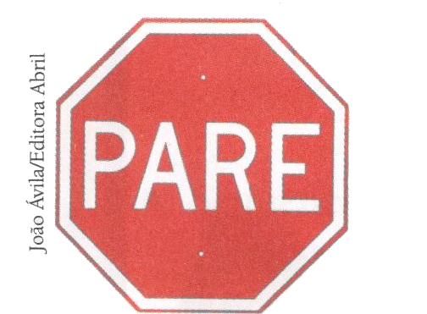
Texto 2

Drogas x Dirigir

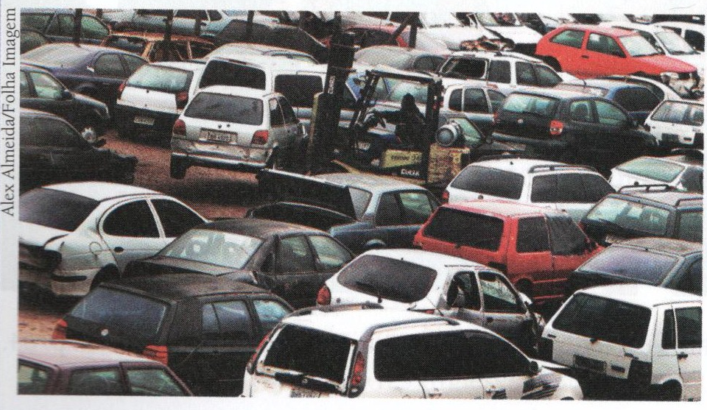

Na campanha contra o uso de bebidas alcoólicas e outras drogas, todos devem participar, tanto a sociedade em geral como também comerciantes e fabricantes.
As estatísticas revelam que a grande maioria dos acidentes ocorre porque o condutor está alcoolizado, com taxa de álcool acima do limite permitido por lei (6 decigramas de álcool por litro de sangue), mas o mais grave é que muitos menores alcoolizados estão provocando esses acidentes.
A lei é clara: a venda de bebidas alcoólicas para menores pode resultar em prisão para quem comercializar o produto. Quanto ao menor dirigir sem Habilitação, a penalidade recai sobre os pais. A situação também é grave no que se refere ao uso de outras drogas, por exemplo:
Maconha — reduz a capacidade de dirigir por até oito horas após seu consumo.
Cocaína — aumenta a sensibilidade à estimulação externa, distorcendo o conceito da realidade, e leva o organismo à exaustão.
Anfetaminas (também conhecidas pelos motoristas como rebite) — apesar dos graves riscos causados ao organismo, alguns motoristas de caminhão se utilizam desse tipo de droga para inibir o sono, manter seu estado de alerta e dirigir por longos percursos.
As vítimas da cocaína e da maconha no trânsito são, em sua maioria, pessoas de 20 a 39 anos, e o pior é que os adolescentes de 13 a 17 anos constituem o segundo grupo de maior consumo dessas drogas, sem citar as anfetaminas e o crack. As reações provocadas no organismo pelo álcool e outras drogas são, de fato, uma ameaça ao motorista.

Disponível em: <www.detran.sp.gov.br>. Acesso em: 17 dez. 2007.
Texto 3

Dúvidas sobre o IPVA
O IPVA é calculado sobre o valor médio de merca-i do dos veículos, com alíquotas incidentes de 3% sobre automóveis, caminhonetes, motor-casa, aeronaves e embarcações de lazer, esporte ou corrida; 2% sobre demais aeronaves e embarcações, motocicletas, triciclos e quadriciclos; e 1% para caminhões, ônibus e micro-ônibus.
A arrecadação do IPVA é dividida entre o Estado e o município onde o veículo estiver licenciado na proporção de 50%.
Disponível em: <www.detran.rs.gov.bn. Acesso em: 17 dez. 2007.

Após ter observado as características das sequências explicativa, argumentativa e injuntiva e ter lido os textos acima, discuta em pequenos grupos:
- Que sequência predomina em cada texto?

b) Considerando a função e intenção de cada texto, justifiquem o emprego de tais sequências em cada caso. Na voz de um representante, apresentem as suas conclusões para a sala.

- Leia com atenção o texto abaixo:
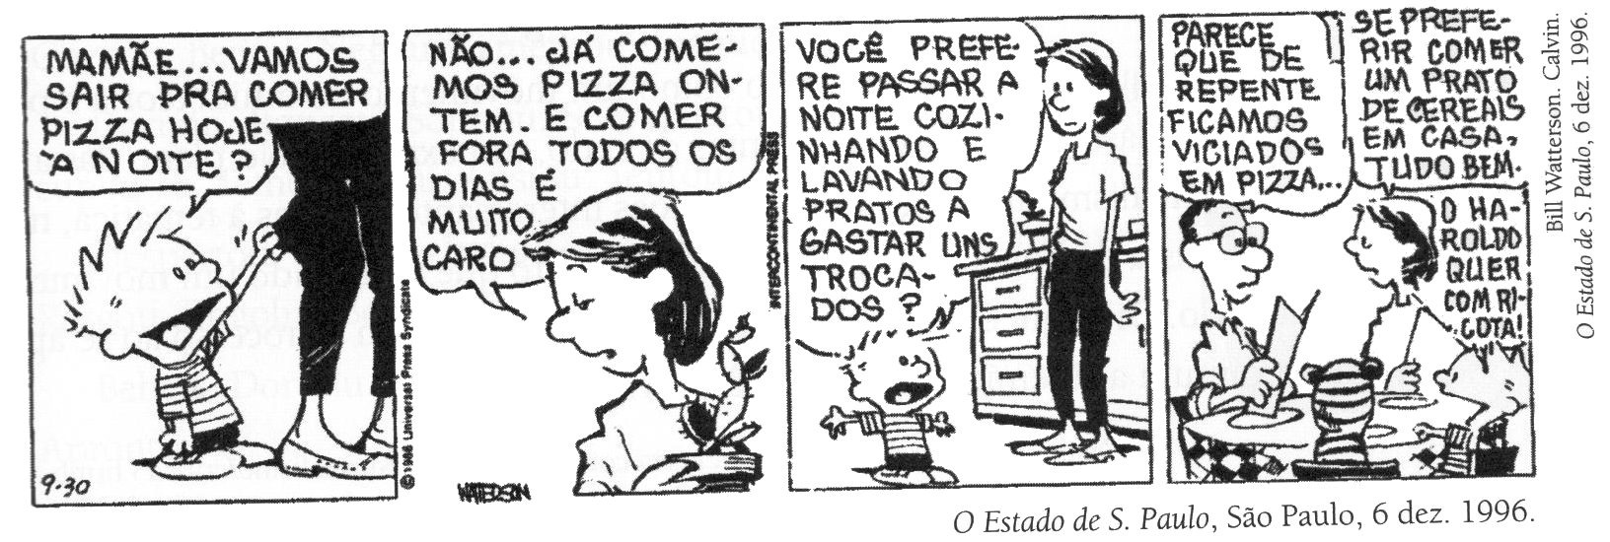

- Qual é o gênero textual e quais são as características que nos permitem identificá-lo?

- Considerando o texto como um todo, que tipo textual predomina? Justifique a sua resposta.

- Considerando as falas, que sequência textual predomina?

- Observe com atenção o primeiro quadrinho: Calvin está fazendo uma pergunta, mas sua intenção não é a de obter uma informação. Qual é, então, sua intenção? Como você classificaria essa sequência?

- No terceiro quadrinho, Calvin faz mais uma pergunta a sua mãe. Qual é a sua intenção? Como você classificaria essa sequência?

- Observe o quarto quadrinho: Calvin conseguiu atingir seus objetivos iniciais? Explique.

